BỘ GIÁO DỤC VÀ ĐÀO TẠO
TRƯỜNG ĐẠI HỌC SƯ PHẠM KỸ THUẬT HƯNG YÊN



ĐỒ ÁN 3

XÂY DỰNG FRAMEWORK KIỂM THỬ TỰ ĐỘNG
WEBSITE MIXI SHOP BẰNG SELENIUM & BDD

NGÀNH: KỸ THUẬT PHẦN MỀM
CHUYÊN NGÀNH: KIỂM THỬ VÀ
ĐẢM BẢO CHẤT LƯỢNG PHẦN MỀM

SINH VIÊN: PHẠM THỊ HỒNG THƠM
MÃ LỚP: 12522T.1CN
HƯỚNG DẪN: T.S Đào Anh Hiển

HƯNG YÊN - 2025
NHẬN XÉT

Nhận xét của giảng viên hướng dẫn:
.......................................................................................................................................
.......................................................................................................................................
.......................................................................................................................................
.......................................................................................................................................
.......................................................................................................................................
.......................................................................................................................................
.......................................................................................................................................
.......................................................................................................................................
.......................................................................................................................................
.......................................................................................................................................
.......................................................................................................................................
.......................................................................................................................................
.......................................................................................................................................
.......................................................................................................................................
.......................................................................................................................................
.......................................................................................................................................
.......................................................................................................................................
.......................................................................................................................................
.......................................................................................................................................
.......................................................................................................................................
.......................................................................................................................................
GIẢNG VIÊN HƯỚNG DẪN
(Ký và ghi rõ họ tên)

LỜI CAM ĐOAN
Em xin cam đoan đồ án “Xây dựng framework kiểm tử tự động website Mixi Shop bằng Selenium & BDD” là kết quả thực hiện của bản thân em dưới sự hướng dẫn của thầy Đào Anh Hiển
Những phần sử dụng tài liệu tham khảo trong đồ án đã được nêu rõ trong phần tài liệu tham khảo. Các kết quả trình bày trong đồ án và chương trình xây dựng được hoàn toàn là kết quả do bản thân em thực hiện.
Nếu vi phạm lời cam đoan này, em xin chịu hoàn toàn trách nhiệm trước Khoa và Nhà trường.
Hưng Yên, ngày tháng năm 2025
Sinh viên

LỜI CẢM ƠN
Để có thể hoàn thành đồ án này, đầu tiên em xin phép gửi lời cảm ơn tới bộ môn Công nghệ phần mềm, Khoa Công nghệ thông tin - Trường Đại học Sư phạm Kỹ thuật Hưng Yên đã tạo điều kiện thuận lợi cho em thực hiện đồ án môn học này.
Đặc biệt em xin chân thành cảm ơn thầy Đào Anh Hiển đã rất tận tình hướng dẫn, chỉ bảo em trong suốt thời gian thực hiện đồ án vừa qua.
Em cũng xin chân thành cảm ơn tất cả các Thầy, các Cô trong Trường đã tận tình giảng dạy, trang bị cho em những kiến thức cần thiết, quý báu để giúp em thực hiện được đồ án này.
Mặc dù em đã có cố gắng, nhưng với kiến thức còn hạn chế, trong quá trình thực hiện đề tài không tránh khỏi những thiếu sót. Em hi vọng sẽ nhận được những ý kiến nhận xét, góp ý của các Thầy giáo, Cô giáo về những kết quả triển khai trong đồ án.
Em xin trân trọng cảm ơn!
MỤC LỤC
NHẬN XÉT 2
Nhận xét của giảng viên hướng dẫn: 2
CHƯƠNG 1: TỔNG QUAN VỀ ĐỀ TÀI 10
1.1 Lý do chọn đề tài 10
1.2 Mục tiêu của đề tài 10
1.2.1 Mục tiêu tổng quát 10
1.2.2 Mục tiêu cụ thể 10
1.3 Giới hạn và phạm vi của đề tài 10
1.3.1 Đối tượng nghiên cứu 10
1.3.2 Phạm vi nghiên cứu 11
1.4 Nội dung thực hiện 11
1.5 Phương pháp tiếp cận 11
CHƯƠNG 2: CƠ SỞ LÝ THUYẾT 12
2.1. Tổng quan về kiểm thử tự động 12
2.2. Giới thiệu các công cụ kiểm thử: 12
2.3. Các kiến trúc của các Framework kiểm thử tự động 12
2.4. Test Script và phương pháp viết Test Script 12
CHƯƠNG 3: PHÂN TÍCH YÊU CẦU VÀ LẬP KẾ HOẠCH KIỂM THỬ 13
3.1. Phân tích yêu cầu kiểm thử 13
3.1.1 Yêu cầu chức năng 13
3.1.2 Yêu cầu phi chức năng 13
3.2. Kế hoạch kiểm thử 13
3.2.1. Phương pháp kiểm thử 13
3.2.2. Môi trường kiểm thử 13
3.2.3. Lịch trình và phân công công việc 13
CHƯƠNG 4: TRIỂN KHAI KIỂM THỬ ỨNG DỤNG 14
4.1. Thiết kế kịch bản kiểm thử 14
4.1.1. Thiết kế kịch bản Kiểm thử chức năng 14
4.1.2. Thiết kế kịch bản Kiểm thử giao diện 14
4.1.3. Thiết kế kịch bản Kiểm thử hiệu xuất 14
4.2. Xây dựng và thực thi các trường hợp kiểm thử 14
4.2.1. Xây dựng và thực thi các trường hợp Kiểm thử chức năng 14
4.2.2. Xây dựng và thực thi các trường hợp Kiểm thử giao diện 14
4.2.3. Xây dựng và thực thi các trường hợp Kiểm thử hiệu xuất 14
4.2.4. Xây dựng và thực thi các trường hợp Kiểm thử hướng dữ liệu/Từ khóa (Nếu có) 14
4.3. Báo cáo và phân tích kết quả kiểm thử 14
4.3.1. Báo cáo kiểm thử chức năng 14
4.3.2. Báo cáo kiểm thử giao diện 14
4.3.3. Báo cáo kiểm thử hiệu suất 14
CHƯƠNG 5: KẾT LUẬN VÀ HƯỚNG PHÁT TRIỂN 15
5.1. Kết quả đạt được của đề tài 15
5.2. Hạn chế của đề tài 15
5.3. Hướng phát triển của đề tài 15
TÀI LIỆU THAM KHẢO 16

DANH MỤC CÁC THUẬT NGỮ
STT | Từ viết tắt | Cụm từ tiếng anh | Diễn giải
1 | SRS | Software Requirement Specification | Đặc tả yêu cầu phần mềm

DANH MỤC CÁC BẢNG
Bảng 3-1: Thiết kế bảng Skins lưu trữ các loại khung giao diện 15
Bảng 3-2: Thiết kế bảng lưu trữ các Module được thiết kế 15

DANH MỤC CÁC HÌNH VẼ, ĐỒ THỊ
Hình 3-1: Mô hình kiến trúc tổng thể hệ thống SEVN Framework 14
Hình 3-2: Mô hình kiến trúc chi tiết của hệ thống SEVN Framework 14
Hình 3-3: Mô hình lưu trữ cấu trúc website trên Database 14

CHƯƠNG 1: TỔNG QUAN VỀ ĐỀ TÀI
1.1 Lý do chọn đề tài
Tầm quan trọng, vai trò của đề tài: Website Mixi Shop là một nền tảng thương mại điện tử phục vụ đông đảo khách hàng, việc đảm bảo chất lượng và tính ổn định của hệ thống là yếu tố then chốt để giữ chân người dùng và nâng cao uy tín thương hiệu. Kiểm thử tự động đóng vai trò quan trọng trong việc nâng cao chất lượng sản phẩm phần mềm.
Tính cấp thiết của đề tài: Với tần suất cập nhật và thay đổi liên tục của website, việc kiểm thử thủ công không còn phù hợp vì mất nhiều thời gian, dễ bỏ sót lỗi. Do đó, xây dựng một framework kiểm thử tự động là nhu cầu thiết yếu để đảm bảo tốc độ phát triển và chất lượng hệ thống.
Những bất cập, hạn chế của hệ thống cũ: Hệ thống hiện tại chủ yếu dựa vào kiểm thử thủ công, chưa có quy trình kiểm thử rõ ràng, dẫn đến khó kiểm soát chất lượng, tốn nhiều nhân lực và dễ xảy ra lỗi trong quá trình vận hành.
1.2 Mục tiêu của đề tài

1.2.1 Mục tiêu tổng quát
Thiết kế và xây dựng một framework kiểm thử tự động nhằm hỗ trợ kiểm tra chất lượng website Mixi Shop một cách hiệu quả, nhanh chóng và chính xác, từ đó góp phần nâng cao độ tin cậy, giảm thiểu lỗi trong quá trình vận hành và phát triển hệ thống thương mại điện tử.

1.2.2 Mục tiêu cụ thể
Tìm hiểu và phân tích hoạt động kiểm thử trong phát triển phần mềm, đặc biệt là kiểm thử tự động đối với các hệ thống thương mại điện tử.
Khảo sát, lựa chọn công cụ và công nghệ phù hợp (như Selenium, TestNG, JUnit…) để xây dựng framework kiểm thử tự động cho website Mixi Shop.
Thiết kế và triển khai một framework kiểm thử tự động có khả năng tái sử dụng, dễ mở rộng và dễ bảo trì.

Xây dựng các tập test case tự động để kiểm tra những chức năng chính trên website Mixi Shop (đăng nhập, tìm kiếm sản phẩm, đặt hàng, giỏ hàng…).
Đánh giá hiệu quả của framework thông qua việc so sánh giữa kiểm thử thủ công và kiểm thử tự động về thời gian, độ chính xác và công sức thực hiện.
1.3 Giới hạn và phạm vi của đề tài

1.3.1 Đối tượng nghiên cứu
Đối tượng nghiên cứu: Framework kiểm thử tự động cho website Mixi Shop.
Khách thể nghiên cứu: Nhân viên kỹ thuật phát triển website Mixi Shop, các chuyên viên kiểm thử phần mềm và khách hàng sử dụng website.

1.3.2 Phạm vi nghiên cứu
Phạm vi không gian: Website chính thức của Mixi Shop (Mixi Shop.vn).
Ý nghĩa khoa học và thực tiễn của đề tài:
- Về mặt khoa học, đề tài góp phần làm rõ phương pháp xây dựng và áp dụng framework kiểm thử tự động trong phát triển phần mềm hiện đại.
- Về mặt thực tiễn, framework được xây dựng có thể giúp giảm chi phí, tăng hiệu quả kiểm thử cho hệ thống website Mixi Shop, đồng thời có thể mở rộng áp dụng cho các hệ thống thương mại điện tử tương tự.
1.4 Nội dung thực hiện
- Tìm hiểu và phân tích website Mixi Shop
- Khảo sát giao diện, các chức năng chính của website Mixi Shop.
- Lựa chọn các chức năng cốt lõi để kiểm thử tự động: Đăng nhập, đăng ký, trang chủ, tìm kiếm sản phẩm, xem chi tiết sản phẩm, thêm sản phẩm vào giỏ hàng, đặt hàng và kiểm tra các yếu tố giao diện.
- Phân tích và thiết kế framework kiểm thử:
- Lựa chọn ngôn ngữ lập trình và công cụ kiểm thử phù hợp: Java + Selenium + BDD.
- Thiết kế cấu trúc thư mục rõ ràng, dễ mở rộng và bảo trì.
- Thiết lập môi trường test, cấu hình driver, cài đặt các thư viện cần thiết.
- Cài đặt và xây dựng framework:
- Tạo các lớp đại diện cho từng trang.
- Xây dựng các hàm kiểm thử cho từng chức năng chính.
- Viết các test script (test case tự động).
- Cài đặt khả năng chạy đa trình duyệt (Chrome, Firefox,...).
- Tích hợp báo cáo và xử lý lỗi:
- Sử dụng công cụ tạo báo cáo kiểm thử (Allure Report hoặc ExtentReports).
- Tích hợp tính năng chụp màn hình khi kiểm thử thất bại.
- Tạo log chi tiết cho từng ca kiểm thử.
- Kiểm thử và đánh giá:
- Chạy kiểm thử toàn bộ các chức năng đã viết.
- Đánh giá độ ổn định, tính chính xác và hiệu quả của framework.
- So sánh kết quả với kiểm thử thủ công.
- Đề xuất cải tiến và hướng phát triển framework trong tương lai.
1.5 Phương pháp tiếp cận
- Tiếp cận trực tiếp với người sử dụng hệ thống:
- Tìm hiểu hành vi và nhu cầu của người dùng thông qua việc trải nghiệm thực tế trên website Mixi Shop, mô phỏng hành trình người dùng từ lúc truy cập trang cho đến khi hoàn tất đơn hàng.
- Khảo sát các chức năng chính được người dùng tương tác nhiều.
- Ghi nhận các điểm dễ xảy ra lỗi hoặc trải nghiệm kém để đưa vào tiêu chí kiểm thử tự động
- Khảo sát hệ thống cũ:
- Đánh giá phương pháp kiểm thử hiện tại của các hệ thống tương tự, chủ yếu là kiểm thử thủ công.
- Mất nhiều thời gian để kiểm tra lại cùng một chức năng.
- Dễ xảy ra sai sót do yếu tố con người.
- Khó đảm bảo chất lượng khi có nhiều bản cập nhật.
- Đề xuất và lựa chọn hệ thống kiểm thử mới:
- Sử dụng Selenium WebDriver + Java + BDD.
- Đưa ra các đề xuất tối ưu hóa quy trình kiểm thử tự động để giúp hệ thống vận hành hiệu quả hơn.
- Đề xuất phương án mở rộng hệ thống kiểm thử trong tương lai để phù hợp với nhu cầu thực tế.

CHƯƠNG 2: CƠ SỞ LÝ THUYẾT
2.1. Tổng quan về kiểm thử tự động
- Khái niệm kiểm thử phần mềm
Kiểm thử phần mềm (Software testing) là hoạt động nhằm tìm kiếm và phát hiện ra các lỗi của phần mềm, đảm bảo phần mềm chính xác, đúng và đầy đủ theo yêu cầu của khách hàng, yêu cầu của sản phẩm đã đặt ra. Software testing cũng cung cấp mục tiêu, cái nhìn độc lập về phần mềm điều này cho phép đánh giá và hiểu rõ các rủi ro khi thực thi phần mềm.
- Kiểm thử tự động là gì?
Kiểm thử tự động là một kỹ thuật kiểm thử phần mềm thực hiện bằng cách sử dụng các công cụ kiểm thử tự động đặc biệt để thực hiện một bộ trường hợp kiểm thử. Về cơ bản, đây là một bài kiểm tra để kiểm tra lại xem thiết bị hoặc phần mềm có thực hiện chính xác như theo thiết kế hay không. Trong quá trình phát triển sản phẩm, kiểm thử tự động sẽ kiểm tra để tìm ra các lỗi, các sai sót hay bất kỳ vấn đề phát sinh nào khác. Kiểm thử tự động được sử dụng cho các công việc lặp đi lặp lại cũng như các công việc khó có thể thực hiện bằng kiểm thử thủ công.
Quá trình kiểm thử tự động thường trải qua những bước cơ bản sau:
- Lựa chọn công cụ kiểm thử tự động
- Xác định phạm vi kiểm thử tự động
- Lên kế hoạch kiểm thử tự động
- Thiết kế kịch bản kiểm thử tự động
- Phát triển kịch bản kiểm thử tự động
- Thực thi kiểm thử (Execution)
- Cập nhật và bảo trì
- Lợi ích và hạn chế của kiểm thử tự động
- Lợi ích:
- Tiết kiệm thời gian: Có thể chạy test liên tục và nhiều lần mà không cần sự can thiệp của con người.
- Giảm sai sót do con người: Các thao tác test được thực hiện chính xác như đã lập trình.
- Tái sử dụng: Test case có thể tái sử dụng cho các lần kiểm thử sau.
- Tăng hiệu suất: Có thể kiểm thử được nhiều chức năng cùng lúc hoặc trên nhiều trình duyệt.
- Dễ tích hợp CI/CD: Tự động hóa kiểm thử là yếu tố quan trọng trong quy trình DevOps hiện đại.
- Hạn chế:
- Chi phí ban đầu cao: Cần thời gian và nguồn lực để xây dựng framework và test case.
- Không phù hợp cho test ngắn hạn hoặc thay đổi liên tục.
- Không thay thế hoàn toàn kiểm thử thủ công: Một số trường hợp vẫn cần con người kiểm tra trực quan (ví dụ: giao diện, trải nghiệm người dùng).
- Một số công cụ kiểm thử tự động
Kiểm thử chức năng (Functional Testing): Selenium, Katalon Studio, TestComplete, Cypress,...
Kiểm thử giao diện (UI Testing): Appium, Robot Framework, Watir,...
Kiểm thử hiệu suất (Performance Testing): Apache Jmeter, LoadComplete, Grinder, LoadRunner,...
2.2. Giới thiệu các công cụ kiểm thử
- Công cụ kiểm thử Selenium Webdrive
Selenium WebDriver là một thư viện hỗ trợ kiểm tra tự động hoá trên website. Là một phần trong bộ Selenium nói chung nên bản thân nó cũng là một thư viện mã nguồn mở, miễn phí. Thư viện Selenium WebDriver cần kết hợp với ngôn ngữ lập trình để vận hành nó.
WebDriver chứng minh rằng nó tốt hơn cả Selenium IDE và Selenium RC ở nhiều khía cạnh. Nó thực hiện một cách tiếp cận hiện đại và ổn định hơn trong việc tự động hóa các hành động của trình duyệt. WebDriver, không giống như Selenium RC, không dựa vào JavaScript cho tự động hóa. Nó kiểm soát trình duyệt bằng cách giao tiếp trực tiếp với nó. Các ngôn ngữ được hỗ trợ bao gồm: Java, C#, Python, PHP, Ruby.
Ưu điểm:
- Có thể thực hiện giao tiếp trực tiếp với trình duyệt.
- Selenium WebDriver là một dự án mã nguồn mở, có nghĩa là bất kỳ ai cũng có thể sử dụng và đóng góp cho dự án. Điều này giúp Selenium WebDriver được phát triển và cập nhật thường xuyên, đảm bảo luôn đáp ứng được các nhu cầu của người dùng.
- Tương thích với nhiều trình duyệt: Selenium WebDriver hỗ trợ nhiều trình duyệt phổ biến, bao gồm Chrome, Firefox, Edge, Safari,..
- Tốc độ thực thi nhanh: Selenium Webdriver có tốc độ thực thi nhanh và hiệu quả.
- Nâng cao chất lượng ứng dụng: Selenium WebDriver có thể giúp nâng cao chất lượng ứng dụng web của mình bằng cách phát hiện và khắc phục các lỗi sớm.
Nhược điểm:
- Chỉ hỗ trợ ứng dụng web: Selenium WebDriver chỉ hỗ trợ kiểm thử tự động các ứng dụng web. Đây là một nhược điểm lớn của Selenium WebDriver khi làm việc với Windows.
- Đòi hỏi kinh nghiệm lập trình: Để sử dụng Selenium WebDriver, cần có kiến thức về lập trình. Điều này có thể là một trở ngại lớn đối với những người không có kinh nghiệm lập trình.
- Thiếu tính năng báo cáo tự động: Phải tự viết mã để tạo ra các báo cáo chi tiết về kết quả kiểm thử, số lượng lỗi, thời gian thực thi...
- Công cụ Cucumber
Cucumber là một công cụ kiểm thử hay là một Testing Framework hỗ trợ Behavior Driven Development (BDD), cho phép người dùng định nghĩa hành vi của hệ thống với tiếng anh có ý nghĩa đơn giản bằng cách sử dụng một ngữ pháp được xác định bởi một ngôn ngữ gọi là Gherkin. Cucumber hướng tới việc viết test case mà bất kỳ ai cũng có thể hiểu cho dù họ không có chuyên môn kĩ thuật.
Trong BDD, người dùng (business analysts – người phân tích nghiệp vụ, product owners – người sỡ hửu sản phẩm) sẽ viết kịch bản (scenarios) hoặc acceptance test (kiểm thử chấp nhận) mô tả hành vi của hệ thống từ quan điểm của khách hàng trước và trong giai đoạn phát triển. Cucumber và BDD giải quyết hạn chế rất hay gặp trong các dự án phần mềm: mỗi người hiểu hệ thống một cách khác nhau.
Lợi ích khi sử dụng Cucumber:
- Giúp cho các bên liên quan đến dự án (stakeholders,..) có thể theo dõi hoạt động test mà không cần kiến thức kĩ thuật chuyên môn.
- Tập trung vào trải nghiệm của người dùng cuối.
- Cho phép tester dễ dàng tái sử dụng lại code trong các trường hợp kiểm thử.
- Hỗ trợ hầu hết tất cả các ngôn ngữ phổ biến khác nhau như Java.net, JavaScript Ruby, PHP,...
- Dễ cài đặt và sử dụng.
Nhược điểm:
- Khi số lượng kịch bản tăng, việc duy trì và cập nhật trở nên phức tạp.
- Để sử dụng hiệu quả, Cucumber yêu cầu kiến thức về Selenium, JUnit,...
- Cucumber chủ yếu dành cho kiểm thử hành vi, không phải lúc nào cũng phù hợp với kiểm thử kỹ thuật phức tạp.
- Khi số lượng kịch bản lớn, việc tái sử dụng và quản lý bước kiểm thử có thể khó khăn.
2.3. Các kiến trúc của các Framework kiểm thử tự động
Các automated testing framework cung cấp một kiến trúc riêng cho project kiểm thử của chúng ta, điều mà nền tảng của các công cụ test mà chúng ta sử dụng thì lại thường không cung cấp. Mỗi kiểu framework lại có những quy tắc riêng, các hướng dẫn, giao thức và thủ tục riêng dành cho các công việc như tạo test case, tổ chức và thực thi các test case.
Dưới đây là 6 framework dành cho kiểm thử tự động thường gặp nhất.
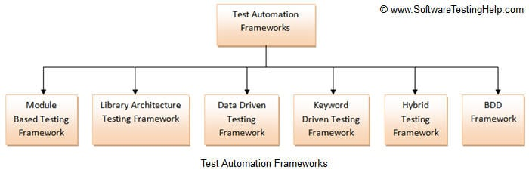
- Module Based Testing Framework
Với framework này, thì ta sẽ xây dựng các test script độc lập, tương ứng với từng module, các compoment hoặc các function của phần mềm ứng dụng. Việc tránh sử dụng các script phụ thuộc nhau là một yếu tố quan trọng đối với sự ổn định và khả năng bảo trì của framework này.
Ưu điểm:
- Bảo trì dễ dàng và tiết kiệm chi phí.
- Nếu các thay đổi được triển khai trong một phần của ứng dụng, chỉ test script của phần đó của ứng dụng cần được fixed để giữ cho tất cả các phần khác không bị ảnh hưởng.
Nhược điểm: Khi có sự thay đổi về test data thì các script cũng phải thay đổi tương ứng, hoặc là bạn phải tạo mới một test script riêng biệt khác để đáp ứng sự thay đổi đó.
- Library Architecture Testing Framework
Framework này thì về cơ bản nó có nền tảng dựa theo Module Based Framework nhưng có một một số ưu điểm hơn.
Ưu điểm:
- Bảo trì dễ dàng và tiết kiệm chi phí.
- Có thể tái sử dụng thư viện cho các kịch bản khác.
Nhược điểm: Giống với Module Based Testing Framework khi có sự thay đổi về test data thì các script cũng phải thay đổi tương ứng, hoặc là bạn phải tạo mới một test script riêng biệt khác để đáp ứng sự thay đổi đó.
- Data Driven Testing Framework
Trong quá trình kiểm thử tự động, việc kiểm thử một chức năng với nhiều bộ dữ liệu khác nhau là điều thường xuyên xảy ra. Để không phải nhúng dữ liệu test trực tiếp vào trong script, Data-Driven Testing (kiểm thử dựa trên dữ liệu) là giải pháp hiệu quả. Thay vì lưu trữ dữ liệu trong mã nguồn, dữ liệu test được tách riêng ra và lưu trữ bên ngoài, ví dụ trong các file như XML, Excel, CSV, hay text files.
Ưu điểm:
- Framework này sẽ giúp giảm đáng kể số lượng test script cần có so với việc sử dụng framework hướng module.
- Tách biệt dữ liệu và mã giúp dễ dàng thay đổi mà không phải thay đổi logic của script.
Nhược điểm: Framework này phức tạp hơn và nó cũng yêu cầu người dùng phải có một kỹ năng lập trình nhất định trong việc setup và bảo trì project.
- Keyword Driven Testing Framework
Keyword driven là một dạng mở rộng của Data driven framework, nó còn được gọi với một tên khác là table-driven. Đối với hướng tiếp cận này, các test data cũng được tách khỏi các test script, và thêm vào đó các giá trị keywork của các aciton được lưu trữ trong file database bên ngoài.
Ưu điểm:
- Đối với keyword driven framework, không yêu cầu quá cao đối với kỹ năng của người tạo các test cript.
- Framework này cũng giúp cho các test cript của chúng ta dễ đọc hơn.
Nhược điểm:
- Người dùng nên thành thạo với cơ chế Keyword creation mechanism để có thể tận dụng hiệu quả các lợi ích do Framework cung cấp.
- Framwork dần trở nên phức tạp khi nó phát triển.
- Hybrid Testing Framework
Hybrid test framework là sự kết hợp giữa hai hoặc nhiều các loại framework trên. Điểm cộng lớn ở đây chính là việc phát huy các ưu điểm của các framework mà nó kết hợp sử dụng.
Ưu điểm: Nếu như sự cân bằng giữa các framework được kết hợp được đánh giá và thực thi cẩn thận thì nó lại có một sự linh hoạt rất cao đối với việc nâng cấp và bảo trì project.
Nhược điểm: Đối với hybrid thì các công việc ban đầu có thể phức tạp hơn đối với các hướng tiếp cận là các framework phía trên.
- Behavior Driven Development Framework
Behavior Driven Developmet Framework viết tắt là BDD, framework này không giống như các framework đã kể trên, mục đích của nó là tạo điều kiện cho các bên liên quan trong quy trình phát triển phần mềm như: Business Analysts, Developers, Testes…
Ưu điểm: Có thể tiếp cận với các yêu cầu kỹ thuật của sản phẩm sớm nhất có thể.
Nhược điểm: Đòi hỏi sự hợp tác cao giữa team DEV và team test.
2.4. Test Script và phương pháp viết Test Script
- Test Script là gì?
Test script là bản hướng dẫn chi tiết, viết bằng code (mã) để thực hiện automation testing (kiểm thử tự động). Ngoài ra, bạn cũng cần dùng phần mềm automation testing để thực thi test script. Một số phần mềm được sử dụng phổ biến hiện nay gồm có Selenium, UTF One (Micro Focus Unified Functional Testing), TestComplete, Cucumber,…
- Phương pháp viết Test Script
Việc viết test script có thể được thực hiện theo nhiều phương pháp khác nhau tùy thuộc vào yêu cầu dự án, công cụ sử dụng, và kiến thức của nhóm phát triển. Dưới đây là các phương pháp chính để viết test script:
Test script theo phương pháp thủ công (Manual Test Script)
- Đặc điểm:
- Viết theo dạng thủ công, không có tự động hóa.
- Thường được ghi lại trong tài kiệu kiểm thử (như Excel, Word).
- Các bước kiểm thử rõ ràng, dễ hiểu để người kiểm thử thực hiện.
- Cấu trúc:
- Bước kiểm thử: Các thao tác cần thực hiện.
- Dữ liệu kiểm thử: Dữ liệu đầu vào cho từng bước.
- Kết quả mong đợi: Mô tả kết quả hệ thống mong đợi sau khi thực hiện thao tác.
Test scipt theo phương pháp tự động (Automated Test Script)
- Đặc điểm:
- Viết mã tự động để kiểm tra các chức năng của hệ thống.
- Dễ dàng tái sử dụng, nhanh chóng thực thi và báo cáo kết quả tự động.
- Yêu cầu kiến thức lập trình và sử dụng công cụ kiểm thử tự động (như Selenium, Junit, TestNG).
- Cấu trúc:
- Setup: Cấu hình môi trường kiểm thử.
- Test Steps: Các thao tác cần thực hiện (click, nhập dữ liệu, kiểm tra giá trị).
- Assertions: Kiểm tra kết quả thực tế và so sánh với kết quả mong đợi.
- Teardown: Dọn dẹp môi trường sau khi kiểm thử (đóng ứng dụng).
Test script theo phương pháp Data-Driven
- Đặc điểm:
- Tách biệt dữ liệu và kịch bản kiểm thử.
- Dữ liệu test được lưu trữ trong các file ngoài như CSV, Excel hoặc Database.
- Một test script có thể được tái sử dụng với nhiều bộ dữ liệu khác nhau mà không cần thay đổi mã.
- Cấu trúc:
- Test Script: Được viết cho từng hành động cụ thể mà không gán với dữ liệu cụ thể.
- Data File: Lưu trữ các bộ dữ liệu và key-value dùng cho test script.

CHƯƠNG 3: PHÂN TÍCH YÊU CẦU VÀ LẬP KẾ HOẠCH KIỂM THỬ
3.1. Phân tích yêu cầu kiểm thử

3.1.1 Yêu cầu chức năng
STT | Tên chức năng | Mô tả
1 | Đăng nhập | Người dùng đăng nhập bằng email và mật khẩu đã đăng ký để sử dụng các chức năng như mua hàng, xem lịch sử đơn hàng.
2 | Đăng ký | Người dùng tạo tài khoản mới bằng cách cung cấp thông tin như họ, tên, số điện thoại, email, mật khẩu.
3 | Xem chi tiết sản phẩm | Hiển thị thông tin chi tiết của sản phẩm khi nhấp vào, bao gồm số lượng đã bán, kích thước, nhiều hình ảnh và mô tả.
4 | Tìm kiếm sản phẩm | Người dùng tìm kiếm sản phẩm theo tên sản phẩm.
5 | Quản lý sản phẩm yêu thích | Cho phép người dùng thêm vào danh sách các sản phẩm mà mình quan tâm. Danh sách được lưu lại để dễ dàng truy cập lại. Người dùng có thể thêm/ bỏ sản phẩm khỏi danh sách yêu thích bất kỳ lúc nào.
6 | Giỏ hàng | Cho phép người dùng thêm sản phẩm vào giỏ, tăng/ giảm số lượng hoặc xóa sản phẩm ra khỏi giỏ hàng.
7 | Thanh toán | Hỗ trợ người dùng nhập thông tin giao hàng, chọn phương thức thanh toán và xác nhận đặt hàng.
8 | Gửi liên hệ | Người dùng có thể gửi câu hỏi hoặc yêu cầu hỗ trợ đến ban quản trị thông qua form liên hệ.
9 | Kiểm tra đơn hàng | Người dùng có thể kiểm tra trạng thái đơn hàng đã đặt.
- Đăng nhập
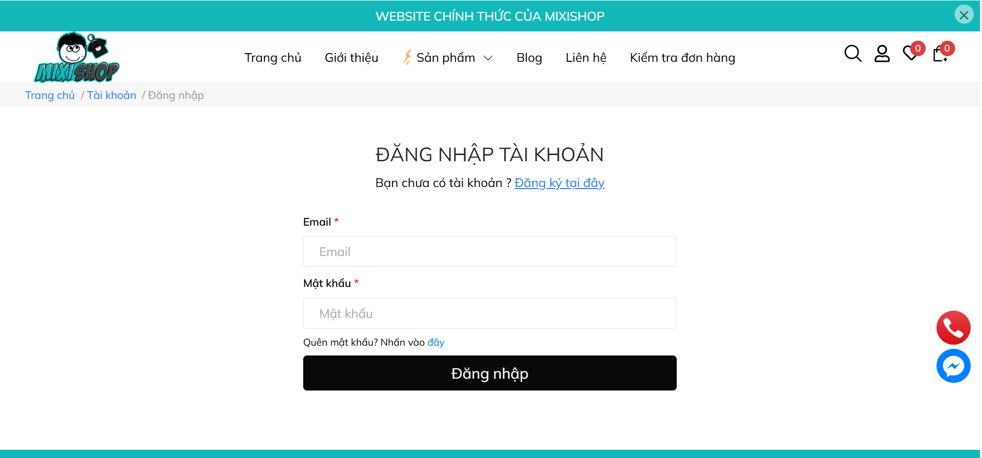
Chức năng đăng nhập cho phép người dùng truy cập vào tài khoản cá nhân trên website MixiShop bằng cách nhập địa chỉ email và mật khẩu đã đăng ký trước đó. Giao diện gồm tiêu đề “ĐĂNG NHẬP TÀI KHOẢN” hiển thị nổi bật ở trung tâm, kèm theo một liên kết nhỏ bên dưới dành cho người chưa có tài khoản với nội dung “Đăng ký tại đây”, bên dưới là hai trường nhập liệu email và mật khẩu, dưới cùng là nút nhấn để đăng nhập vào tài khoản.
Trường email yêu cầu người dùng phải nhập đúng định dạng. Nếu để trống, sẽ hiển thị thông báo “Vui lòng điền vào trường này”. Nếu nhập thiếu ký tự “@”, hiển thị thông báo “Vui lòng bao gồm ‘@’ trong địa chỉ email”. Trong trường hợp có “@” nhưng thiếu phần đuôi “gmail.com”, hiển thị thông báo “Vui lòng nhập phần đứng sau ‘@’”.
Trường mật khẩu cũng không được để trống, nếu cố tình để trống hệ thống sẽ hiển thị thông báo “Vui lòng điền vào trường này”. Không có yêu cầu cụ thể về độ dài hay ký tự đặc biệt nhưng phải khớp với mật khẩu đã đăng ký trước đó.
Sau khi nhập đầy đủ thông tin, người dùng nhấn nút “Đăng nhập” để thực hiện xác thực. Nếu thông tin chính xác, hệ thống chuyển hướng đến trang tài khoản. Ngược lại, nếu thông tin email hay mật khẩu sai, sẽ hiển thị thông báo “Thông tin đăng nhập không hợp lệ” và yêu cầu người dùng nhập lại.
- Đăng ký
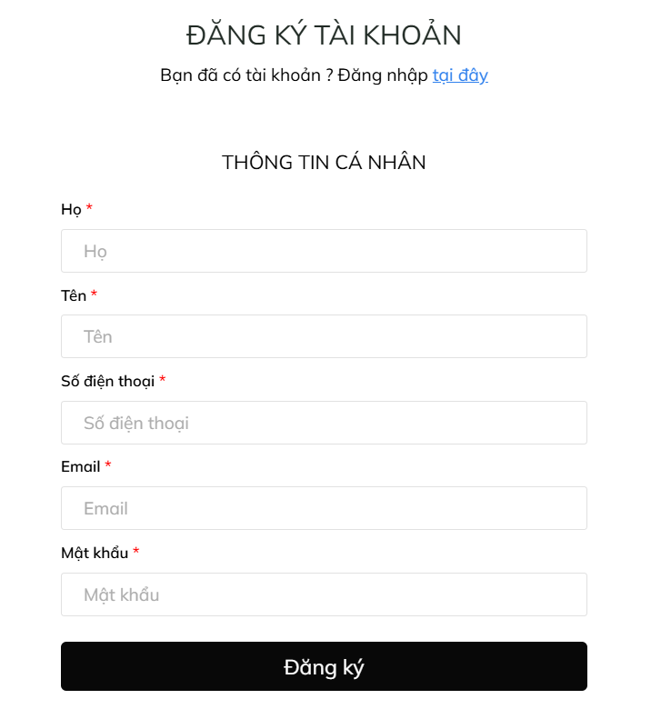
Trang đăng ký tài khoản trên website MixiShop cho phép người dùng tạo mới tài khoản để mua sắm và sử dụng các chức năng cá nhân hóa như lưu sản phẩm yêu thích, kiểm tra đơn hàng, và cập nhật thông tài khoản. Giao diện được thiết kế với tiêu đề chính là “ĐĂNG KÝ TÀI KHOẢN”. Bên dưới là liên kết chuyển hướng dành cho người đã có tài khoản: “Đăng nhập tại đây”.
Người dùng cần cung cấp đầy đủ thông tin cá nhân theo biểu mẫu bao gồm: Họ, Tên, Số điện thoại, Email, và Mật khẩu. Tất cả các trường đều là bắt buộc, được đánh dấu bằng dấu sao đỏ (*), nếu để trống trường bất kỳ, hệ thống sẽ hiển thị thông báo “Vui lòng điền vào trường này”.
- Họ và Tên là là hai trường riêng biệt, giúp xác định danh tính người dùng rõ ràng.
- Số điện thoại phải được nhập đúng định dạng số, dùng để liên hệ và hỗ trợ xác minh khi cần. Nếu nhập sai định dạng, hiển thị thông báo lỗi “Vui lòng khớp với định dạng được yêu cầu”.
- Email phải đúng định dạng. Nếu thiếu ký tự @, hệ thống sẽ báo lỗi: “Vui lòng bao gồm ‘@’ trong địa chỉ email”. Nếu thiếu phần đuôi gmail.com, sẽ hiển thị thông báo: “Vui lòng nhập phần đứng sau ‘@’”.
- Mật khẩu là thông tin để bảo vệ tài khoản. Không có yêu cầu cụ thể về độ dài hay ký tự đặc biệt.
Khi điền đầy đủ các trường thông tin, người dùng nhấn nút “Đăng ký” để gửi yêu cầu tạo tài khoản. Nếu thông tin hợp lệ và chưa từng được đăng ký trước đó, tài khoản sẽ được tạo thành công và người dùng có thể đăng nhập để mua hàng. Nếu có lỗi, như email đã được đăng ký hoặc sai định dạng, hệ thống sẽ hiển thị thông báo tương ứng để người dùng điều chỉnh.
- Xem chi tiết sản phẩm
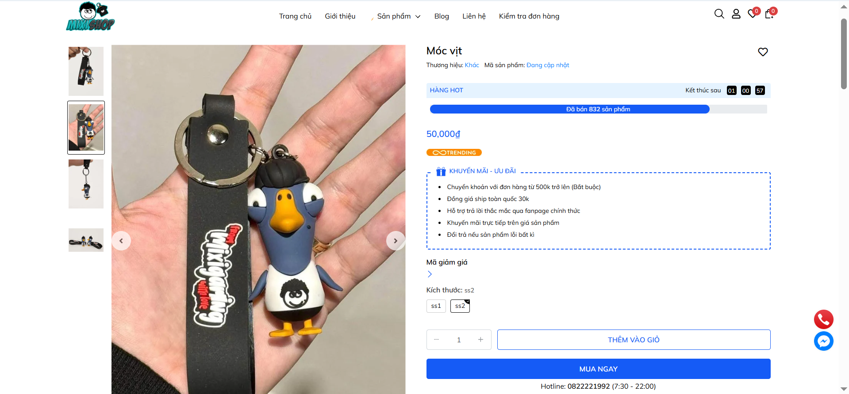
Bên trái hiển thị hình ảnh sản phẩm với 1 ảnh chính kích thước lớn và các ảnh phụ bên cạnh. Khi ấn vào ảnh phụ bất kỳ, ảnh chính sẽ được thay thế bằng ảnh đó, người dùng có thể xem sản phẩm ở nhiều góc độ khác nhau rõ ràng.
Bên cạnh ảnh hiển thị thông tin như: tên sản phẩm, số lượng sản phẩm đã bán, giá tiền, thông tin khuyến mãi – ưu đãi, viết mã giảm giá nếu có, kích thước, màu sắc (tùy từng sản phẩm), điều chỉnh số lượng với dấu “+” và “−”, nút “Thêm vào giỏ” và nút “Mua ngay”.
Nút chọn số lượng để người dùng thêm số lượng sản phẩm tùy ý theo số lượng muốn mua. Nếu nhập số lượng là 0 hay để trống thì khi mua hay thêm vào giỏ hàng sẽ về mặc định là 1. Nếu số lượng quá lớn vượt quá số lượng có trong kho, hệ thống hiển thị thông báo “Xin lỗi, số lượng tối đa có thể mua của sản phẩm này là <số lượng sản phẩm còn>”. Trong phần số lượng không thể nhập ký tự đặc biệt.
Khi người dùng nhấn nút “Thêm vào giỏ” thì sản phẩm sẽ được thêm vào giỏ hàng với số lượng mặc định là 1. Nhấn nhiều lần số lượng trong giỏ hàng sẽ cộng thêm lên mà không bị hiển thị thành nhiều hàng sản phẩm giống nhau.
Khi người dùng nhấn nút “Mua ngay” sẽ được chuyển hướng đến trang giỏ hàng để có thể nhấn thanh toán.
Bên dưới có phần mô tả sản phẩm. Ở đây mô tả chi tiết thông tin của sản phẩm, còn có những lưu ý khi sử dụng và cam kết của shop đối với khách hàng. Ngoài ra còn có nội dung về chính sách giao hàng và chính sách đổi trả.
- Tìm kiếm sản phẩm
Thanh tìm kiếm có chữ gợi ý “Tìm theo tên sản phẩm” giúp người dùng xác định được cách tìm sản phẩm. Ở cuối thanh tìm kiếm, ô kính lúp màu đen là nút nhấn khi người dùng đã nhập xong tên sản phẩm cần tìm. Ngoài ra, người dùng cũng có thể nhấn “Enter” trên bàn phím để thực hiện chức năng tìm.
Bên dưới thanh tìm kiếm là các tên sản phẩm gợi ý cách tìm cho người dùng.
Nếu người dùng để trống ô tìm kiếm mà nhấn tìm, sẽ có thông báo “Vui lòng nhập vào trường này”. Trong quá trình nhập sản phẩm cần tìm, sản phẩm sẽ được hiển thị ngay bên dưới ô tìm kiếm giúp người dùng xem các sản phẩm dễ dàng.
- Quản lý sản phẩm yêu thích
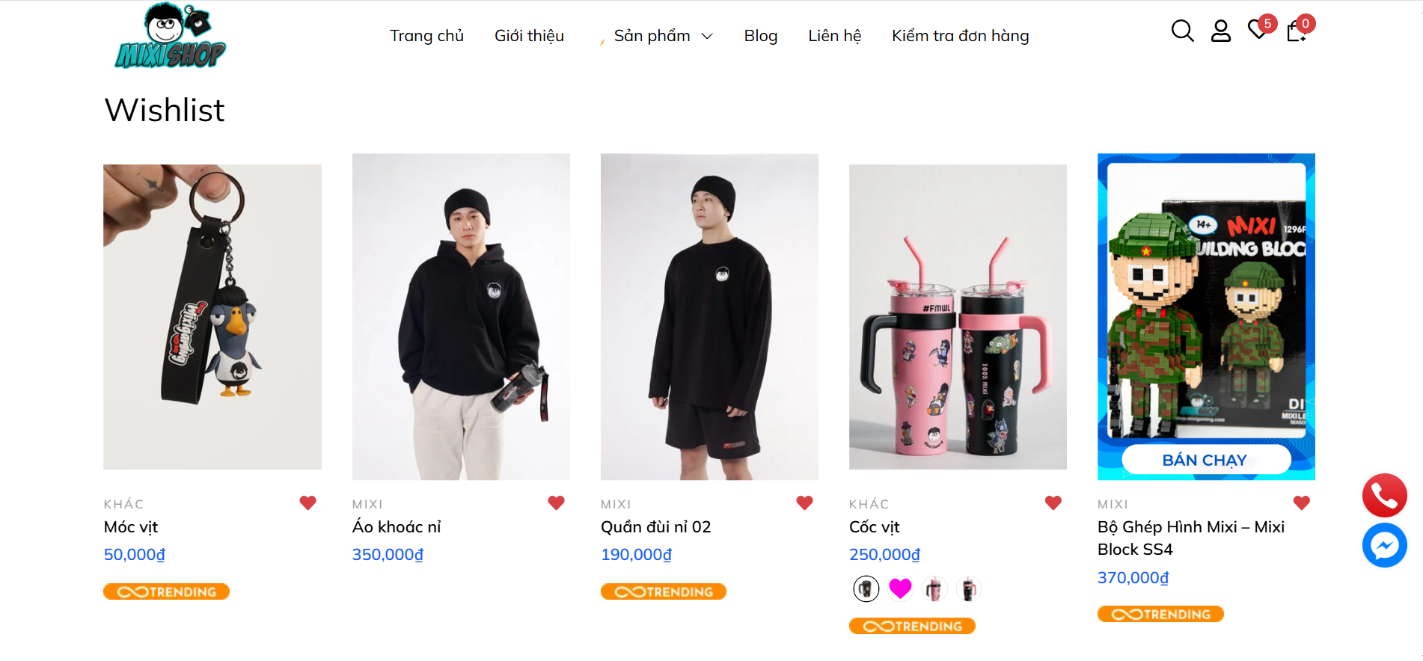
Chức năng này cho phép người dùng lưu lại các sản phẩm mà họ yêu thích trong quá trình xem website. Các sản phẩm đã chọn sẽ hiển thị tại trang “Wishlist” với giao diện lưới, mỗi ô sản phẩm bao gồm: hình ảnh, tên sản phẩm, giá tiền, nhãn phân loại như “Trending” hoặc “Chào hè rực cháy”, và biểu tượng trái tim để thể hiện trạng thái yêu thích. Người dùng nhấn vào biểu tượng trái tim để xóa sản phẩm khỏi danh sách yêu thích.
Khi người dùng di chuột vào ảnh sản phẩm trong danh sách yêu thích, hai biểu tượng chức năng sẽ hiển thị:
- Biểu tượng mắt (xem nhanh): Khi nhấn vào biểu tượng này, một cửa sổ popup sẽ xuất hiện hiển thị thông tin sản phẩm, như: tên, nhiều ảnh khác của sản phẩm, giá tiền, kích thước hay màu sắc (nếu có), thông tin khuyến mãi – ưu đãi, nút chọn số lượng và nút nhấn “Thêm vào giỏ”.
- Biểu tượng giỏ hàng (tùy chọn): Khi nhấn vào, người dùng được chuyển hướng đến trang chi tiết sản phẩm tương ứng.
- Giỏ hàng
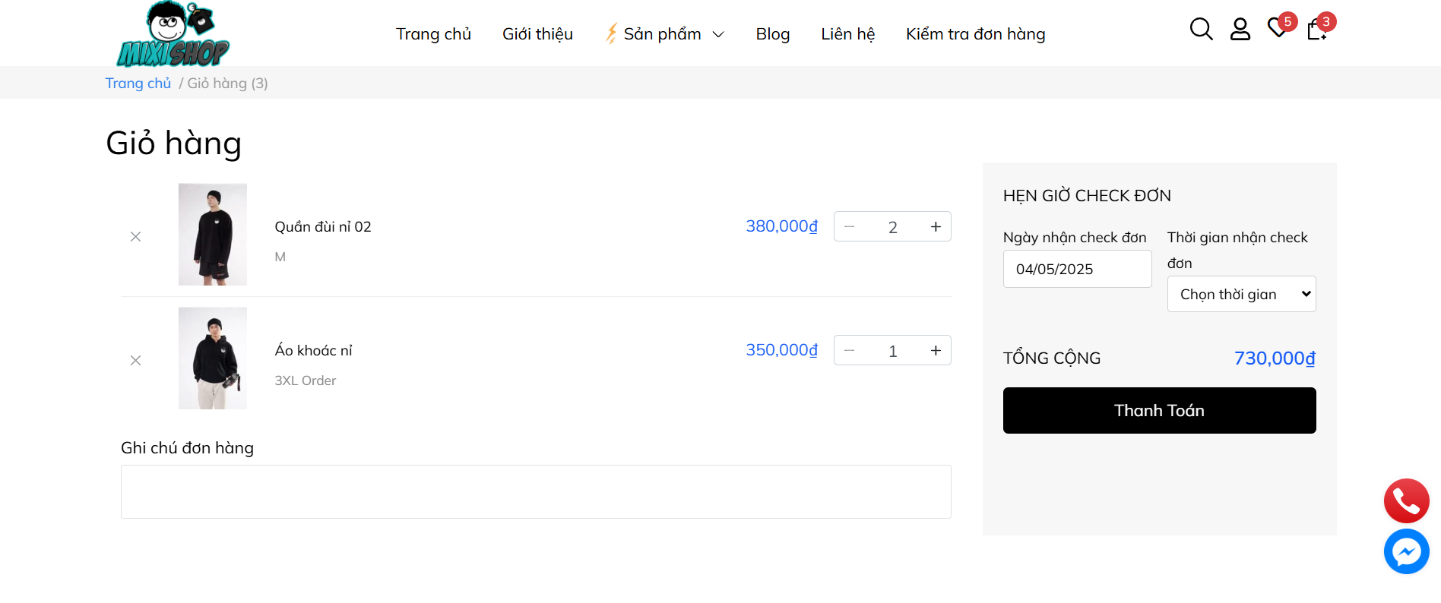
Chức năng giỏ hàng trên website giúp người dùng lưu trữ các sản phẩm mà họ dự định mua trong quá trình xem website. Khi truy cập vào trang giỏ hàng, người dùng sẽ thấy danh sách các sản phẩm đã chọn được hiển thị theo dạng danh sách dọc. Mỗi sản phẩm bao gồm hình ảnh minh họa rõ ràng, tên sản phẩm, tùy chọn phân loại như kích cỡ hay màu sắc (nếu có), đơn giá, và nút điều chỉnh số lượng với dấu “+” và “−”. Ngoài ra, người dùng có thể xóa sản phẩm khỏi giỏ hàng bằng cách nhấn vào biểu tượng dấu “x” nằm cạnh hình ảnh sản phẩm.
Nếu người dùng tăng số lượng sản phẩm muốn mua vượt quá số lượng có trong kho, hệ thống sẽ hiển thị thông báo “Xin lỗi, số lượng tối đa có thể mua sản phẩm này là <số lượng còn trong kho>”.
Bên phải giao diện giỏ hàng là khu vực hẹn giờ check đơn, cho phép người dùng lựa chọn ngày và thời gian mong muốn để đơn hàng được xử lý. Tổng giá trị đơn hàng sẽ được tính toán tự động dựa trên số lượng và giá từng sản phẩm, hiển thị rõ ràng ngay phía trên nút “Thanh Toán”. Khi nhấn vào nút này, người dùng sẽ được chuyển sang trang thanh toán để hoàn tất giao dịch.
Ngoài ra, giỏ hàng còn cung cấp một ô ghi chú bên dưới sản phẩm để người dùng nhập thêm yêu cầu đặc biệt hoặc lưu ý cho đơn hàng của mình.
- Thanh toán
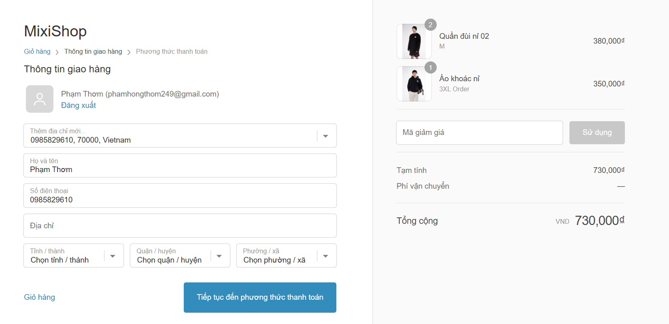
Trang thông tin giao hàng trên website MixiShop là bước thứ hai trong quá trình đặt hàng, nơi người dùng cần nhập đầy đủ thông tin cá nhân để tiến hành giao dịch. Giao diện hiển thị rõ ràng tên người dùng đã đăng nhập cùng địa chỉ email tương ứng.
Khi đăng ký các thông tin như họ và tên hay số điện thoại đều đã có, người dùng chỉ cần nhập địa chỉ cụ thể, và lựa chọn tỉnh/thành, quận/huyện, phường/xã từ các danh sách thả xuống. Đây là các trường bắt buộc nhằm đảm bảo việc giao hàng diễn ra chính xác. Nếu người dùng nhấn nút “Tiếp tục đến phương thức thanh toán” mà vẫn chưa điền thông tin địa chỉ, hệ thống hiển thị thông báo bên dưới từng trường nhập. Trường địa chỉ, thông báo “Địa chỉ không được trống”, chọn tỉnh/thành, thông báo “Vui lòng chọn tỉnh thành”, chọn quận/huyện, thông báo “Vui lòng chọn quận huyện”, chọn phường/xã, thông báo “Vui lòng chọn phường xã”.
Phía bên phải là phần tóm tắt đơn hàng, bao gồm danh sách sản phẩm đã chọn và giá tiền đơn hàng tạm tính chưa bao gồm phí vận chuyển.
Ngoài ra, người dùng có thể nhập mã giảm giá nếu có để được khấu trừ vào đơn hàng.
Sau khi hoàn tất thông tin, người dùng nhấn nút “Tiếp tục đến phương thức thanh toán” để chuyển sang bước thanh toán cuối cùng.
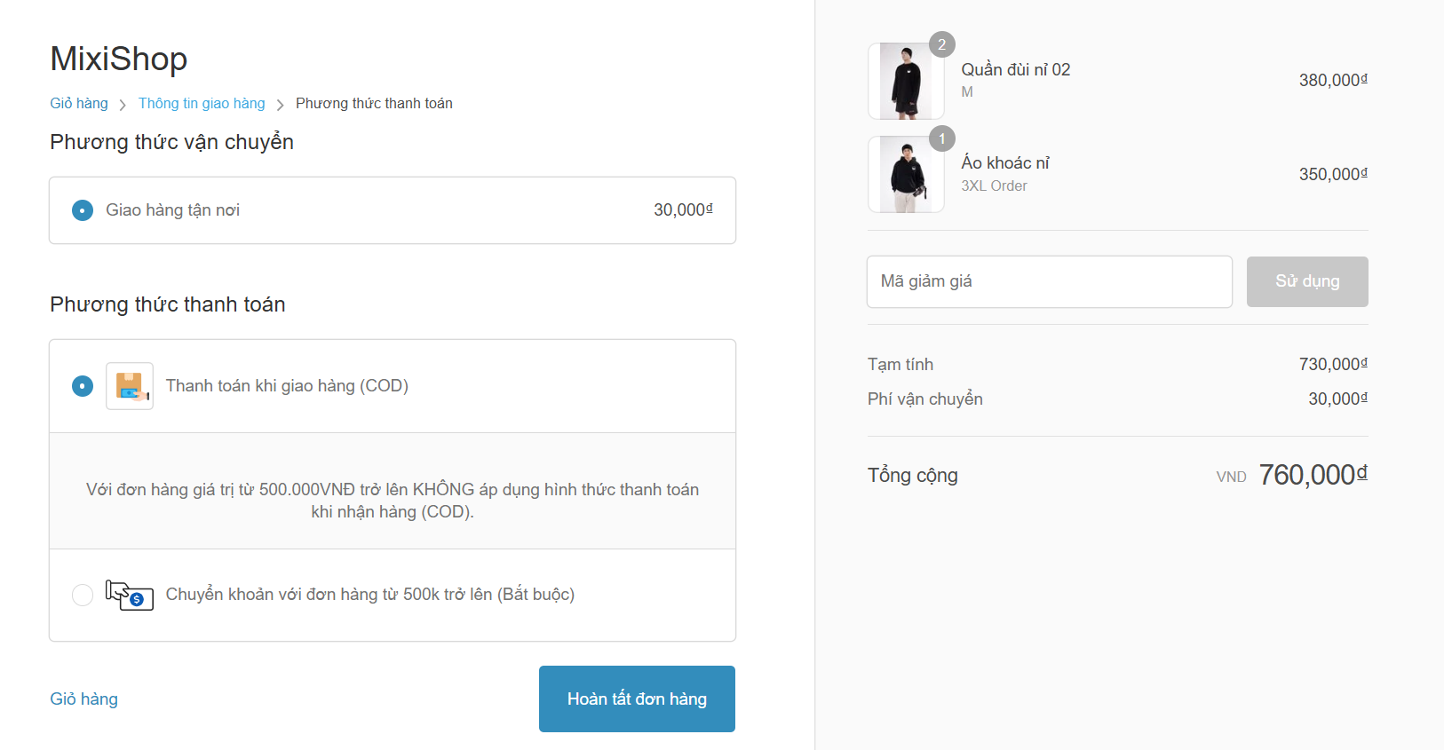
Đây là bước cuối cùng trong quá trình mua sắm, nơi người dùng xác nhận thông tin vận chuyển, lựa chọn phương thức thanh toán và hoàn tất đơn hàng. Tại đây, người dùng sẽ thấy mục phương thức vận chuyển, trong đó hiện tại chỉ có hình thức “Giao hàng tận nơi” với phí cố định là 30.000₫, được cộng vào tổng giá trị đơn hàng.
Tiếp theo là phần phương thức thanh toán, nơi người dùng có hai lựa chọn: “Thanh toán khi giao hàng (COD)” và “Chuyển khoản ngân hàng”. Tuy nhiên, theo quy định của hệ thống, các đơn hàng có giá trị từ 500.000₫ trở lên sẽ không được áp dụng hình thức COD.
Bên phải giao diện là phần tóm tắt đơn hàng, hiển thị đầy đủ thông tin các sản phẩm đã chọn như tên sản phẩm, số lượng, kích cỡ, đơn giá, tổng giá trị tạm tính, phí vận chuyển và tổng số tiền cần thanh toán. Ngoài ra, có một ô nhập mã giảm giá để người dùng áp dụng nếu có khuyến mãi.
Cuối cùng, người dùng nhấn nút “Hoàn tất đơn hàng” để gửi yêu cầu đặt hàng đến hệ thống.

3.1.2 Yêu cầu phi chức năng
STT | Tên yêu cầu | Mô tả yêu cầu
1 | Hiệu năng | - Thời gian phản hồi trang <= 5 giây.  - Tải được 1.000 sản phẩm cùng lúc.  - Hỗ trợ 100 người dùng đồng thời.
2 | Khả năng mở rộng | - Dễ dàng mở rộng danh mục sản phẩm và tính năng mới.  - Xử lý tăng trưởng người dùng gấp 3 lần.
3 | Tính bảo mật | - Bảo vệ dữ liệu người dùng.  - Quản lý phiên đăng nhập an toàn.
4 | Tính khả dụng | - Giao diện thân thiện, dễ sử dụng.  - Tương thích đa thiết bị và độ phân giải.  - Các nút hoạt động đúng cách.
5 | Tính khả dụng cao | - Website hoạt động 24/7 với độ tin cậy 99.9%.  - Tự phục hồi sự cố trong vòng 15 phút.
6 | Tính tương thích | - Tương thích với các trình duyệt: Chrome, Firefox, Safari, Edge.  - Hỗ trợ trên Windows, macOS, iOS, Android.
7 | Tính dễ bảo trì | - Dễ cập nhật và bảo trì mà không ảnh hưởng đến hệ thống hiện tại.
8 | Khả năng tích hợp | - Tích hợp cổng thanh toán như VNPAY, MOMO, ZaloPay.  - Tích hợp API bên thứ ba như Google Maps và dịch vụ vận chuyển.  - Hỗ trợ kết nối với hệ thống CRM và ERP khác nếu cần.
9 | Khả năng kiểm thử | - Cung cấp môi trường kiểm thử riêng biệt.  - Có bộ dữ liệu kiểm thử.  - Kiểm thử tìm kiếm, đặt hàng, và bảo mật.
10 | Độ tin cậy | - Hoạt động liên tục và ổn định.  - Khôi phục nhanh chóng sau sự cố.
3.2. Kế hoạch kiểm thử

3.2.1. Phương pháp kiểm thử
Kiểm thử tự động dựa trên hành vi người dùng (Automated BDD Testing)
- Kiểm thử hộp đen (Black-box Testing):
- Vì không kiểm tra trực tiếp mã nguồn của hệ thống, mà chỉ tương tác với giao diện người dùng (UI) của website MixiShop như một người dùng thực.
- Thực hiện các thao tác như: chọn sản phẩm, thêm vào giỏ hàng, điền thông tin giao hàng, chọn phương thức thanh toán, hoàn tất đơn hàng… và kiểm tra phản hồi của hệ thống.
- Kiểm thử tự động (Automated Testing):
- Với Selenium WebDriver, các bước kiểm thử được viết dưới dạng mã lệnh và thực thi tự động trên trình duyệt.
- Điều này giúp giảm thời gian kiểm thử thủ công, nâng cao độ chính xác và khả năng lặp lại.
- Kiểm thử theo hành vi (BDD - Behavior Driven Development):
- Sử dụng framework như Cucumber để viết các kịch bản kiểm thử theo cú pháp Gherkin (Given - When - Then).

3.2.2. Môi trường kiểm thử
Phần cứng (Hardware):
- Máy tính cá nhân (Laptop) sử dụng để viết và chạy test.
- Cấu hình đề xuất: CPU: Intel i5 trở lên, RAM: Tối thiểu 16GB.
Phần mềm (Software):
- Hệ điều hành: Windows 11.
- Trình duyệt web: Chrome (ChromeDriver).
- Java Development Kit (JDK): phiên bản 23.
- IntelliJ IDEA: phiên bản Community.
- Maven.
Công cụ và thư viện:
- Selenium WebDriver: Thư viện tự động hóa trình duyệt.
- Cucumber: Framework BDD sử dụng cú pháp Gherkin để mô tả kịch bản kiểm thử.
- JUnit/TestNG: Framework chạy test.

3.2.3. Lịch trình và phân công công việc
Milestone | Deliverables | Duration | Start Date | End Date
Xác định môi trường và công cụ kiểm thử | Công cụ đã được cài đặt | 1 ngày | 03/03/2025 | 01/12/2024
Mô tả các chức năng website | Tài liệu phân tích và yêu cầu kiểm thử | 2 ngày | 05/03/2025 | 03/12/2024
Viết Test Plan | Tài liệu Test Plan | 2 ngày | 07/03/2025 | 05/12/2024
Lập kế hoạch kiểm thử | Tài liệu Test Plan | 2 ngày | 09/03/2025 | 07/12/2024
Xem lại các tài liệu | Tài liệu Tes Plan | 2 ngày | 11/03/2025 | 09/12/2024
Thiết kế các testcase | Tài liệu Testcase | 1 ngày | 10/12/2024 | 10/12/2024
Viết các testcase | Tài liệu Testcase | 14 ngày | 11/12/2024 | 24/12/2024
Xem lại các testcase | Tài liệu Testcase | 1 ngày | 25/12/2024 | 25/12/2024
Thực thi các testcase | Các script và report của công cụ | 5 ngày | 26/12/2024 | 30/12/2024
Ghi nhận và đánh giá kết quả kiểm thử | Tài liệu Testcase | 3 ngày | 31/12/2024 | 02/01/2025

CHƯƠNG 4: TRIỂN KHAI KIỂM THỬ ỨNG DỤNG
4.1. Thiết kế kịch bản kiểm thử

4.1.1. Thiết kế kịch bản Kiểm thử chức năng

4.1.2. Thiết kế kịch bản Kiểm thử giao diện

4.1.3. Thiết kế kịch bản Kiểm thử hiệu xuất
4.2. Xây dựng và thực thi các trường hợp kiểm thử

4.2.1. Xây dựng và thực thi các trường hợp Kiểm thử chức năng

4.2.2. Xây dựng và thực thi các trường hợp Kiểm thử giao diện

4.2.3. Xây dựng và thực thi các trường hợp Kiểm thử hiệu xuất

4.2.4. Xây dựng và thực thi các trường hợp Kiểm thử hướng dữ liệu/Từ khóa (Nếu có)
4.3. Báo cáo và phân tích kết quả kiểm thử

4.3.1. Báo cáo kiểm thử chức năng

4.3.2. Báo cáo kiểm thử giao diện

4.3.3. Báo cáo kiểm thử hiệu suất

CHƯƠNG 5: KẾT LUẬN VÀ HƯỚNG PHÁT TRIỂN
5.1. Kết quả đạt được của đề tài
5.2. Hạn chế của đề tài
5.3. Hướng phát triển của đề tài

TÀI LIỆU THAM KHẢO
[1] | Tên tác giả (năm XB), Tên sách, NXB, Nơi XB
[2] | ………..

